梦想
可以延期
不可遗忘
Dream
may be delayed
never be forgotten

codesglance
What’s codesglance?
codesglance is a place where coder share their code snippets.
There more than XXXXXX code snippets in codesglance. Each of them just do one simple thing or implement one algorithm. So they are short, clean and tidy. Easy to read and easy to understand.
What should you do?
If you have problem in programming, just search the code snippet which you need.
For example, you want to use Java to copy file, search engines( Google, Baidu) will give you lots of information, you open every website and look for a long time, but still can’t write the code which you need. Now, you can search key words “java, copy file” here. We will show you many code snippets about copy file in Java. You just need a quick glance, copy it and use it.
Why call it codesglance?
Beacause, right here, you just need a quick glance to code, then copy it and use it.

【网站核心】
很多很多的代码片段（注意不是整个程序，仅仅包含实现某一功能或算法的一段代码），大家可以提交，讨论，分享，快速查询，复制，使用这些代码片段。
重点是查询功能，使用户能够快速的找到自己所需的代码片段，并在最短的时间内应用到自己的程序中。这就要求标签清晰，分类准确，
【每个Code snippet内容】
- 标签(语言，关键字)
- 代码主体(格式需要规范)
- 说明(描述代码功能)
- 依赖文件(可以模拟IDE，智能填写)
- 注意(可选列表(未验证、未捕捉异常)，输入框)
- 相关API文档(用到的类和方法)
- 其他

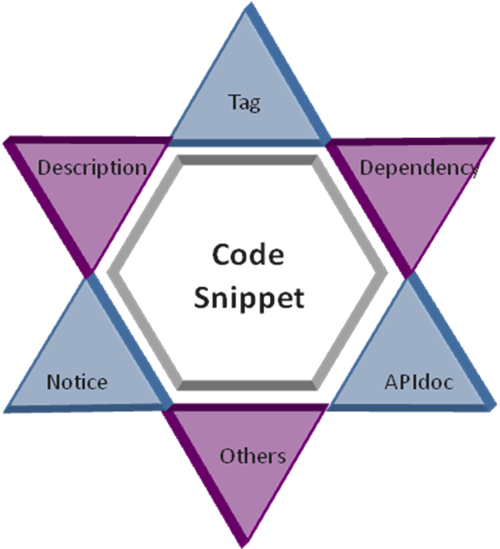

【例子】
- 标签:
语言Java, 关键字File
- 代码主体:
public File[] findFiles(String filePath, String matchString) {
File file = new File(filePath);
File[] files = file.listFiles(new MyFileNameFilter(matchString));
return files;
}

class MyFileNameFilter implements FilenameFilter {

private String value;

public MyFileNameFilter(String value) {
this.value = value;
}

@Override
public boolean accept(File dir, String name) {
return name.contains(value);
}
}
- 说明:
这段代码主要实现从所给路径下寻找文件名包含所给字符串的所有文件，返回一个所有匹配的文件数组
- 依赖:
import java.io.File;
import java.io.FilenameFilter;
- 注意:
并没有进行所给File是否为路径的判断
对于可能出现异常，请自行catch
- API:
Javadoc有关File类，FilenameFilter类，listFiles方法等
- 其他:
略

【用户管理】
表1-1 RBAC基于角色的访问控制
身份 | 条件 | 权限等级
游客 | 无 | 1
登陆用户 | 登陆 | 2
验证用户 | 邮箱验证 | 3

表1-2 权限
 | 浏览 | Like/Dislike | 评论 | 提交
1 | √
2 | √ | √ | √ | √
3 | √ | √ | √ | √

【展望】
两条路
- 自己组建一支团队，做这个。
- 找投资，然后外包做。

不过，无论那种方式，首要任务都是快速开发出原形产品。
然后不断迭代更新。

